Домашний комплекс ОФП (общей физической подготовки)
индивидуальные тренировки для учащихся отделения «Волейбол»
группы СО 1 год обучения
Тренер-преподаватель – Сокольцов Алексей Владимирович
Даты выполнения комплекса: 25.02.2025, 27.02.2025, 01.03.2025 года
Цели и задачи: совершенствовать технику выполнения базовых упражнений ОФП (общая физическая подготовка); развивать физическое качество силу посредством упражнений с собственным весом; формировать приёмы самоконтроля при самостоятельном выполнении комплекса упражнений.
Место занятий: двор или комната площадь для выполнения комплекса не менее 2х квадратных метров.
Инвентарь: гимнастический коврик; плед; ковёр и.т.д.
ОБЩЕЕ ВРЕМЯ ИНДИВИДУАЛЬНОЙ ТРЕНИРОВКИ 40 МИНУТ
План следует выполнять три раза в неделю (вторник, четверг, суббота), по два раза в день.
ВАЖНО! НЕ ЗАБЫВАЕМ О ТЕХНИКЕ БЕЗОПАСНОСТИ И САМОКОНТРОЛЕ! ОТДЫХ МЕЖДУ ВЫПОЛНЕНИЕМ УПРАЖНЕНИЙ 2 – 3 МИНУТЫ ОБЯЗАТЕЛЕН!
РАЗМИНКА – быстрая ходьба, бег трусцой на месте или по кругу, – 5 минут, наклоны
вперёд (касаясь руками пола), в стороны и назад – 10раз в каждую сторону,
складка - сидя на полу, сложить ноги вместе и вытянуть вперёд, затем
постараться коснуться руками голеностопы, стараясь сохранить колени прямыми – 10 раз. Складка - ноги, врозь сидя на полу, развести ноги широко в
стороны, затем начать делать наклоны вперёд с вытянутыми руками, сохраняя
колени прямыми – 10 раз. Лодочка - лёжа на животе, руки вытягиваем вперёд,
затем отрываем верхние и нижние конечности от пола и фиксируемся на
несколько секунд – 10 раз.
«Пружинистые» прыжки на месте на носках в среднем темпе, слегка сгибая колени, отталкиваясь двумя ногами одновременно (держим осанку; руки на поясе или согнуты в локтях) – 2 минута;
Разминка (любые упражнения по выбору на все суставы и на все группы мышц) – 4 минуты;
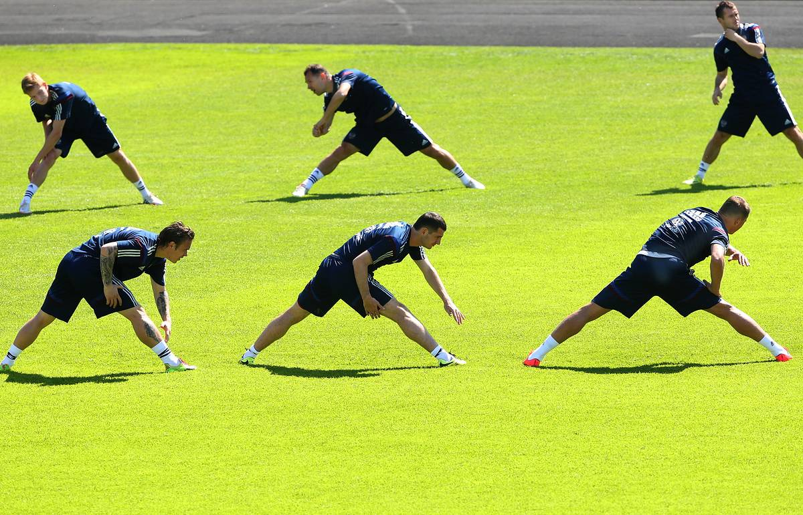

2. Выбрасывания мяча над собой лёжа на полу 30раз (пауза между подходами 2-3 минуты).
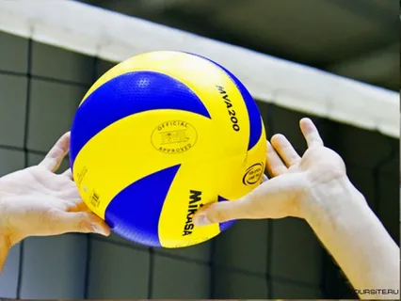

3. Сгибание и разгибание рук в упоре лёжа на полу с узкой постановкой рук – 3 подхода по 10 раз (пауза между подходами 2-3минуты).
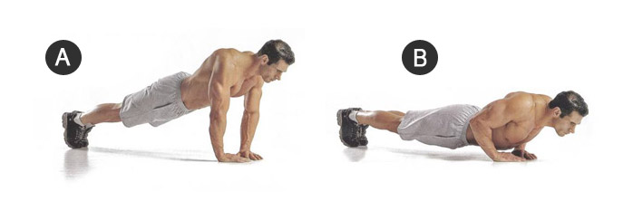

4. Приседания в выпаде - 3 подхода по 20 раз на каждую ногу (пауза между подходами 2-3 минуты);
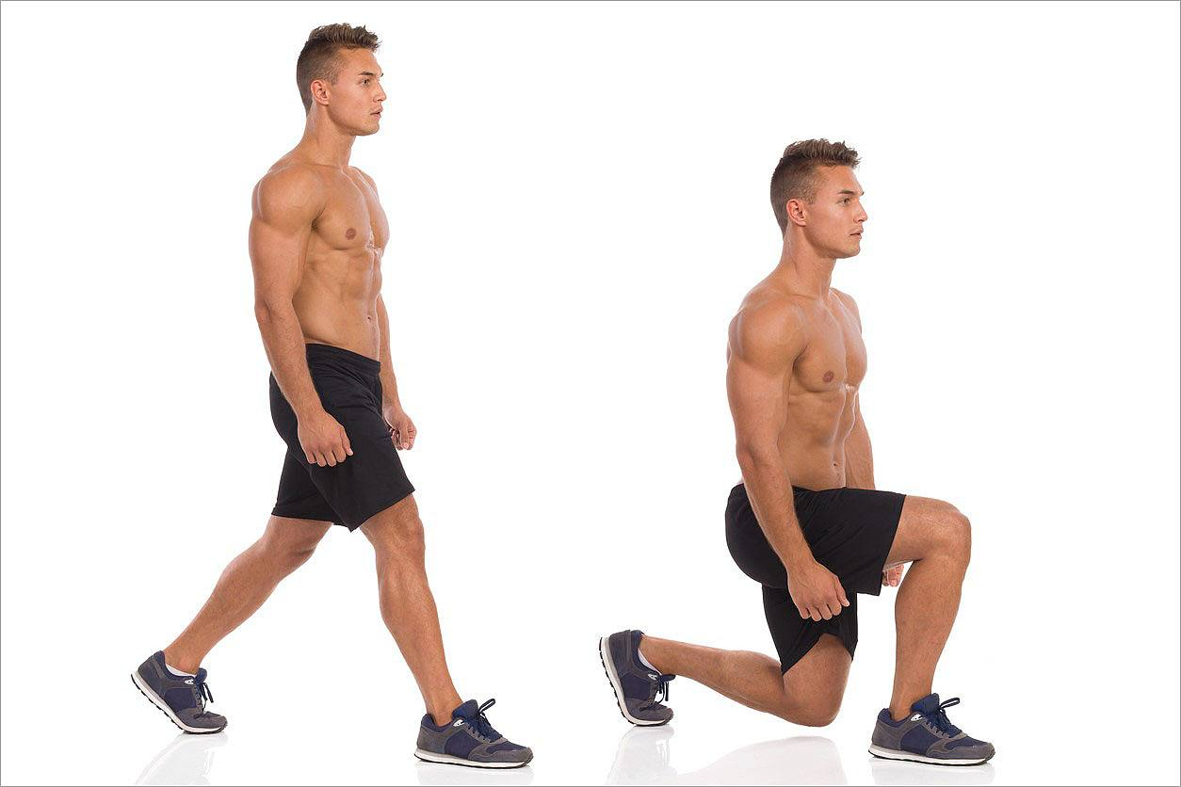

5. Обратные отжимания – 3 подхода по 15 раз (пауза между подходами 2-3 минуты);

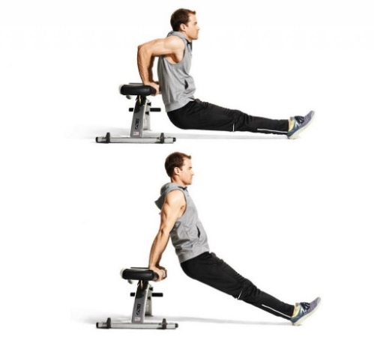

6. Низкая планка – 2 похода по 60 секунд (пауза между подходами 2-3 минуты):

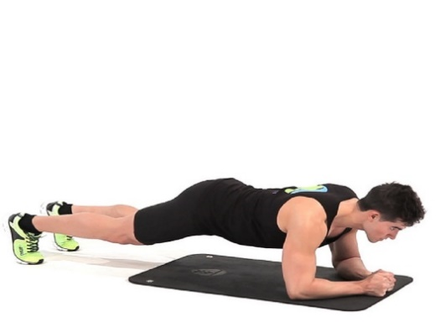

7. Упражнение «Велосипед» - 2 подхода по 15 сгибаний туловища (пауза между подходами 2-3 минуты).
